المحاضرة الرابعة والخامسة عشرـ نظرية المنشأة
نظرية المنشأة:
يعرف السوق في أدبيات الاقتصاد بأنه:
التقاء البائعين والمشترين (أفراد ـ أسر ـ منشآت ـ حكومات ـ .... الخ) بهدف التبادل دون الحاجة الى تحديده زمانا او مكانا.
ان اهم هياكل الأسواق التي تتعرض لها النظرية الاقتصادية هي:
المنافسة الكاملة، الاحتكار التام، المنافسة الاحتكارية واحتكار القلة.
سنتناول في هذا الجزء بشيء من التفصيل المنافسة الكاملة والاحتكار التام.
المنافسة الكاملة:
السمات الرئيسية لسوق المنافسة الكاملة:
تتسم أسواق المنافسة الكاملة بسمات اساسية تنصب على تحرر السوق من أي قيود تسمح للفرد المشارك فيها بائعاَ كان ام مشترياَ وتتلخص هذه السمات في النقاط التالية:
1ـ وجود عدد كبير من البائعين والمشترين في السوق:
العدد الكبير هو ذلك العدد الذي لا يسمح للبائع او المشتري الفرد بأن تكون لقراراته الفردية أي اثر على سعر السوق فالبائع في سوق المنافسة التامة آخذ للسعر أي انه يبيع بالسعر السائد في السوق فالكميات التي يعرضها البائع الواحد صغيرة جداَ بالنسبة لعرض السوق ولا يكاد يؤثر تغييرها على سعر السوق تغييراَ ملموساَ.
2ـ يعرض جميع البائعون وحدات متجانسة ومتماثلة تماما من سلعة معينة:
وسمة تجانس وحدات السلعة تضمن وجود بدائل تامة للسلعة بحيث لا يستطيع البائع الفرد ان يرفع سعر البيع عن سعر توازن السوق والا خسر جميع عملائه الذين يتحولون للشراء من بائعين آخرين يعرضون نفس السلعة.
3- حرية الدخول في السوق او الخروج منه مكفولة في أي وقت لجميع البائعين والمشترين:
حرية الدخول الى السوق تضمن عدم قدرة البائعين على تحقيق ارباح غير عادية والا دخل الى السوق المنافسون المتربصون دائماً لاقتناص فرص الربح.
4- توفر المعلومات السوقية بذات القدر لجميع المشاركين دون تكلفة:
ومن المعروف ان المعلومات تلعب دوراً اساسياً وهاماً في قدرة المنشأة على احتكار السوق اما في سوق المنافسة فلا يكون هناك مجال لذلك لان المعلومات متوفرة للجميع بذات القدر ودون تكلفة حتى لا تقف تكاليف الحصول على المعلومات حائلاً دون التنافس المتكافئ بين المنشآت.
5- لا يوجد تدخل حكومي في هذا السوق:
عن طريق الضرائب او الدعم او غيرها من السياسات التي تحدد الطلب.
6- الهدف الوحيد لكل منشأة تعمل في سوق المنافسة التامة هو تعظيم الارباح.
- ويتضح جلياً من هذهـ السمات ان المنافسة الكاملة هي حالة نظرية قد يندر وجودها عملياً. ومع ذلك فهذا لا يعني عدم جدوى دراستها بل على العكس تعتبر دراسة المنافسة التامة بمثابة نقطة الانطلاق لفهم الهياكل السوقية الاخرى.
توازن المنشأة التي تعمل في ظروف المنافسة الكاملة:
اذا اعتبرنا ان تحقيق اقصى ربح هو هدف المنشأة يصبح السؤال هو كيف تحدد المنشاة مستوى الانتاج الذي يحقق هذا الهدف؟ ولكي نقف على اجابة هذا السؤل دعنا اولا نعرف الربح.
الربح في ابسط صورة هو: المتبقي من ايرادات بيع انتاج المنشأة بعد سداد جميع التكاليف.
ـ أي ان الربح ( profit) هو الفرق بين الايراد الكلي (Total Revenue ) والتكاليف الكلية(Total Cost ).
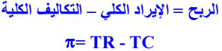
حيث ان ($π$) تمثل الربح و(TR) تمثل الايراد الكلي للمنشأة و(TC) تمثل التكاليف الكلية للإنتاج.
ـ اذا اخذنا جانب الايراد الكلي بشيء من التحليل نجد ان الايراد الكلي هو مجموع المبالغ التي تحصل عليها المنشأة من بيع انتاجها. ويحسب الايراد الكلي باستخدام الصيغة التالية:
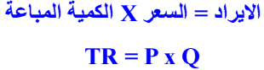
وفي ظل المنافسة الكاملة وكما ذكرنا من قبل يكون السعر الذي يباع به المنتج ثابتاً لا يتغير بزيادة او نقصان الكمية المباعة وعليه يكون الايراد الكلي دالة موجبة في الكمية المباعة في ظل المنافسة الكاملة.
جانب التكاليف سيكون هو نفس التكاليف التي ناقشناها في الجزء السابق من المادة (نظرية التكاليف) وفيها:
التكاليف الكلية = التكاليف الثابتة + التكاليف المتغيرة
تعظيم الربح في المدى القصير :
هناك طريقتان تكمل احداهما الاخرى لتحديد مستوى الانتاج الامثل أي الانتاج الذي يحقق للمنشأة المتنافسة اقصى الارباح الممكنة.
- الطريقة الاولى هي:
طريقة التحليل الكلي التي تنصب على مقارنة الايراد الكلي (TR) بالتكاليف الكلية (TC)
- الطريقة الثانية هي:
طريقة التحليل الحدي التي يتم فيها مقارنة الايراد الحدي (MR) بالتكلفة الحدية (MC)
تعظيم الربح في المدى القصير (التحليل الكلي):
نعلم ان: الربح = الايراد الكلي ـــ التكاليف الكلية
حيث ان ( $π$) تمثل الربح و(TR) تمثل الايراد الكلي للمنشأة و(TC) تمثل التكاليف الكلية للإنتاج.
كما نعلم ان: 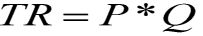
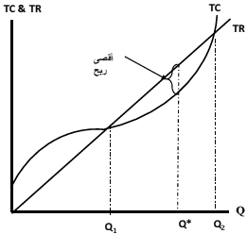
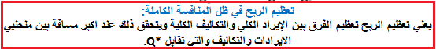
تعظيم الربح في المدى القصير (التحليل الحدي):
ومن المعايير الهامة لإيرادات المنشأة :
- الايراد المتوسط (ِAR): الذي يقيس نصيب الوحدة من السلعة المباعة من الايراد الكلي ويحسب بقسمة الايراد الكلي على الكمية المنتجة.
- الايراد الحدي(MR): وهو ايراد الوحدة الاضافية او الاخيرة المباعة ، ويحسب بقسمة التغير في الايراد الكلي على التغير في الانتاج او المبيعات.
ونلاحظ ان:
السعر في ظل المنافسة الكاملة يتساوى مع كل من الايراد المتوسط والايراد الحدي أي ان P = AR = MR ويمكن اثبات ذلك كما يلي :
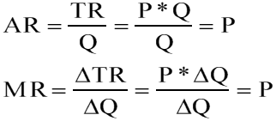
واذا انتقلنا الى جانب التكاليف نجد اننا اذا علمنا متوسط تكلفة الوحدة من السلعة المنتجة (AC) امكن حساب التكاليف الكلية بضرب عدد الوحدات المنتجة في متوسط تكلفة الوحدة أي ان: 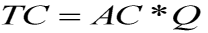
الان يمكننا تقديم دالة الربح في الصياغة التالية:
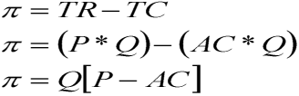
يتضح من المعادلة السابقة ان المنشأة تحقق ارباحا فقط اذا استطاعت ان تبيع بسعر اعلى من متوسط تكلفة انتاج الوحدة وتقاس ارباح المنتج في هذه الحالة بضرب الكمية المنتجة والمباعة Q في الربح للوحدة وهو الفرق بين السعر ومتوسط تكلفة الوحدة فاذا كان السعر غير كافيا لتغطية تكلفة انتاج الوحدة ( P < AC) فان المنتج يتحمل خسائر تقاس بضرب الكمية المباعة في الخسارة للوحدة الواحدة وهي تقدر بالفرق بين السعر وتكلفة انتاج الوحدة.هندسياً تكون المسافة بين المنحنيين (الربح) اقصى ما يمكن عندما يتساوى ميل المنحنيين وبذلك يكون شرط تعظيم ارباح المنشأة في ظل المنافسة الكاملة هو ان تنتج المنشأة المستوى الذي يجعل:
ميل منحنى التكاليف الكلية = ميل منحنى الايراد الكلي
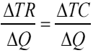
وبالتالي فإن: 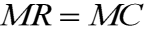
في الطريقة الحدية تحدد الانتاج الامثل بمقارنة الايراد الحدي بالتكلفة الحدية. فاذا كان الايراد الحدي يزيد عن التكلفة الحدية لأي وحدة اضافية فيجب في هذه الحالة انتاج تلك الوحدة لماذا؟ اما اذا كانت التكلفة الحدية لإنتاج هذه الوحدة الاضافية تزيد عن الايراد الحدي المتوقع من بيعها فيجب على المنشأة عدم انتاجها لماذا؟
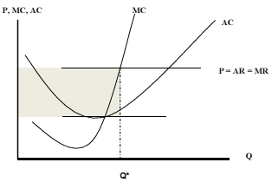
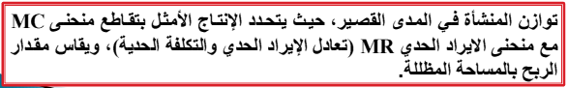
السمات الرئيسة لسوق المنافسة التامة:
- وجود عدد كبير من البائعين والمشترين في السوق.
- السلعة متجانسة أي متماثلة الى حد كبير.
- حرية الدخول والخروج من السوق في المدى البعيد.
- توفر كل المعلومات حول السوق بذات القدر لكل المشاركين ودون تكلفة.
- تحديد الاسعار عبر تفاعل العرض والطلب في السوق.
- يعتبر تعظيم الربح بمثابة الهدف المرغوب او النهائي الذي تسعى اليه أي منشأة مهما كان نموذج السوق.
- لذلك تسعى المنشأة الى تحديد المستوى الامثل للإنتاج في المدى القريب او ما يسمى توازن المنشأة.
- كذلك عند اختيارها بين عدة مشاريع ،تسعى المنشأة الى التوازن على المدى البعيد
- باعتبار ان مجموع المنشآت تمثل صناعة معينة وعبر هذا العرض الكلي في مقابل الطلب الكلي في السوق تتولد الاسعار التوازنية التنافسية. لذلك نحتاج الى تحديد توازن الصناعة في المدى القريب والبعيد.
التحليل الكلي:
اذا اعتبرنا ان تحقيق اقصى ربح كهدف منشود للمنشأة ، فنحتاج على تعريف الربح الكلي:
الربح الكلي = الايراد الكلي ـــ التكاليف الكلية
أي:
حيث ان الايراد الكلي والتكلفة الكلية هما كما يلي:
في اطار المنافسة التامة تحدد الاسعار التنافسية في السوق وبالتالي يعتمد الايراد الكلي على الكمية التي يحددها المنتج كما يعتمد الربح الكلي على الفرق بين السعر التنافسي ومتوسط التكلفة في المنشأة ونلاحظ في المعادلة السابقة ان تساوي التكلفة المتوسطة مع السعر يؤدي الى ربح صفري أي غياب الربح بينما اذا كانت التكلفة المتوسطة اكبر من السعر يكون المنتج في حالة ربحية.
يمكن ان نحصل على الربح المتوسط كما يلي:
مثـــــال:
نفترض ان سلعة القهوة تخضع لسوق التنافس التام وان السعر السائد يساوي 131 ريال لكل الف طن من القهوة يمكن حساب الايراد الكلي لمؤسسة انتاج الحليب بسهولة عند كل كمية يتم بيعها(انظر الجدول التالي) أي:
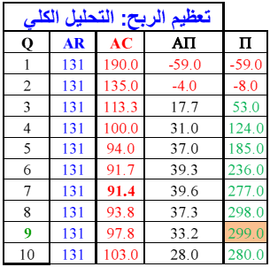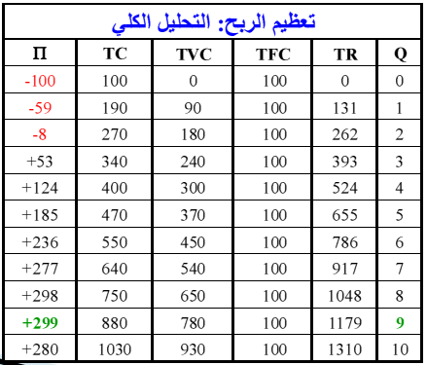
التحليل الحدي:
يعتبر التحليل الحدي على انه الطريقة العلمية للتوصل الى مستوى الانتاج الامثل أي الذي يعظم الربح. وذلك لان استخدام اسلوب التحليل الكلي في اطار المنشأة يعتمد على التجربة ويحتمل فيه الخطأ ومجانبة الصواب.
نستطيع الاعتماد على تحليل الرسم البياني التالي لدالتي الايراد الكلي والتكلفة الكلية قصد اشتقاق الشرط الرياضي لتعظيم دالة الربح. ويتمثل هذا الشرط في:
ميل منحنى التكاليف الكلية = ميل منحنى الايراد الكلي
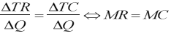
تأخذ دالة الايراد الكلي شكل دالة خطية موجبة في ظل المنافسة التامة. حيث يزداد الايراد الكلي بزيادة المبيعات، ولكن بمعدل ثابت يساوي السعر السائد في السوق.
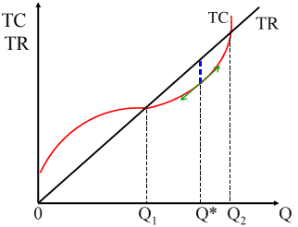
ان تعظيم الربح او تقليل الخسارة يقتضي ان تكون اخر وحدة تنتجها المنشأة هي الوحدة التي يتعادل ايرادها الحدي مع تكلفتها الحدية او تزيد عليها: P ≥ MC
لو توسعت المنشأة في الانتاج الى اكثر منQ* يزيد ايرادها وتزيد ايضا تكاليفها بشكل اكبر مما يؤدي الى تقليص الربح. كذلك لو اكتفت ببيع كمية اقل منQ* فتقل تكاليفها لكن ايراداتها تقل بشكل اكبر مما ينتهي بتقليص الربح. وعندئذ تكون الكمية المثلى التي تعظم الربح هيQ*.
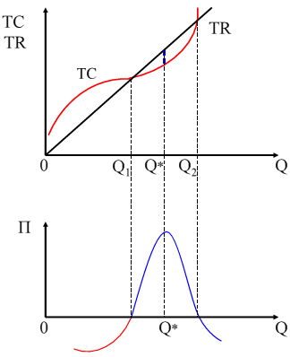
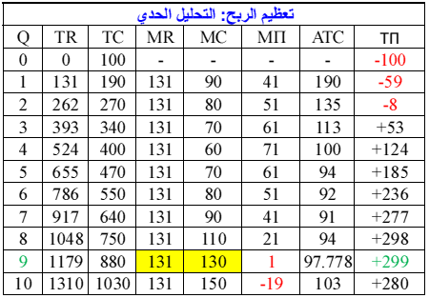
يتضح من الجدول اعلاه ان مستوى الإنتاج الذي يعظم الربح هو 9 ويقاس الربح كما يلي:
ويمكن ان نحدد مساحة الربح عبر الرسم البياني التالي:
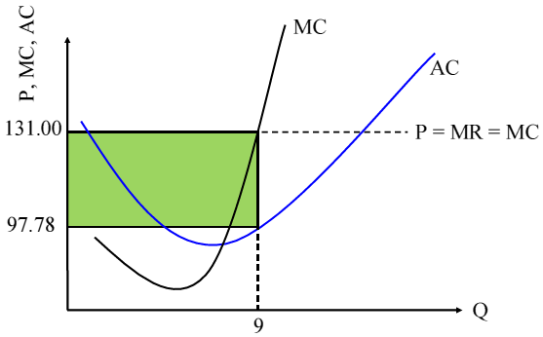
توازن المنشأة في المدى القصير حيث يتحدد الانتاج الأمثل بتقاطع منحنى التكلفة الحدية MC مع منحنى الطلب المعبر عنه بالسعرP ويقاس الربح بالمساحة الملونة بالأخضر.
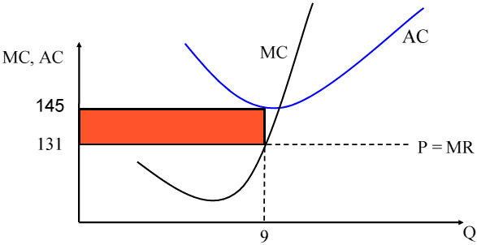
توازن المنشأة يحصل عندما يكون MC=MR ولكن بدلاَ عن تعظيم الربح تصل المنشأة الى خسارة نتيجة للتكلفة المتوسطة المرتفعة (لعدة اسباب منها ارتفاع اسعار عناصر الانتاج او تدني الكفاءة الانتاجية او انخفاض معدل استغلال الطاقة الانتاجية) التي تفوق مستوى سعر السوق وتقيس المساحة بالأحمر الخسارة الكلية وتساوي بالقيمة الصحيحة:
قرار الإغلاق:
اذا توقعت المنشأة ان الخسائر ستستمر لفترات طويلة فيسعى عندئذ الى التوقف عن الانتاج في المدى القريب.
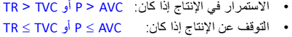
يوضح الجدول التالي حالة منشأتين لا تحققان أرباح ومقدار الخسارة في حالة الاستمرار في الانتاج وفي حالة التوقف عن الانتاج:
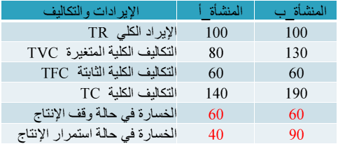

منحنى عرض المنشأة في المدى القصير:
يتضح من الرسم البياني التالي: ان المنشأة في سوق المنافسة التامة قد تستمر في انتاج الكمية التوازنية Q* أي عند نقطة التعادل او عند تساوي السعر مع متوسط التكاليف الكلية او تساوي الايراد الكلي مع التكاليف الكلية وهي إذن تصل الى افضل ربح اقتصادي مساوياَ للصفر لكنها تحقق ارباحاَ عادية عبر التكاليف الضمنية.
فعند السعر P4 المنشأة تحقق أرباحاَ عادية تبرر لها البقاء في سوق المنافسة وعند السعر P3 تتحمل المنشأة خسارة في المدى القصر لكنها تستمر في الانتاج طالما ان السعر يزيد على متوسط التكاليف المتغيرة لأن الخسارة عند حجم الانتاج Q3 مثلا تصل تقريبا الى ثلثي متوسط التكاليف لثابتة والسعر P2 يعتبر اقل سعر الذي يغطي التكلفة المتغيرة فقط يمكن ان تقبل به المنشأة للاستمرار في الانتاج مع ترقب ارتفاع في الاسعار وعند أي سعر اقل من P2 مثل السعر P1 تضطر المنشأة الى التوقف بشكل تام عن الانتاج.
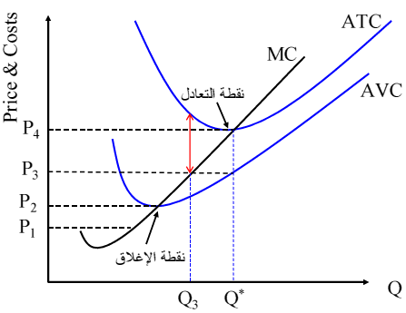
منحنى عرض المنشأة في المدى القصير:
يعكس منحنى عرض المنشأة العلاقة الموجبة بين مستوى الأسعار والكميات التي تعرضها المنشأة عند كل سعر عند افتراض ثبات باقي العوامل الاخرى ونجد ان الجزء الملون بالأزرق من منحنى التكاليف الحدية في الرسم البياني التالي يتقاطع مع خط الطلب الافقي أي (خط السعر) ويعبر الجزء الملون بالأزرق عن الكميات المعروضة عند أي مستوى للسعر يتجاوز الحد الادنى للتكلفة المتوسطة لذا يمثل هذا الجزء من منحنى التكلفة الحدية منحنى عرض المنشأة في لمدى القصير.
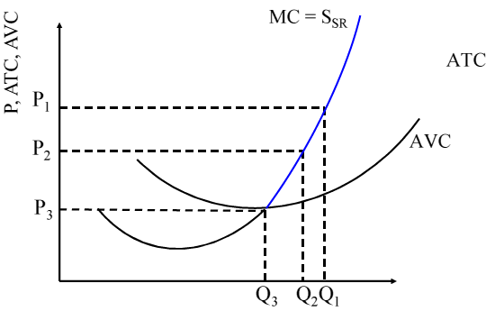
يتم تحديد منحنى عرض المنشأة في المدى القصير بالجزء من منحنى التكلفة الحدية الذي ينطلق من الحد الادنى لمنحنى التكلفة المتغيرة أي من نقطة الإغلاق او التوقف.
منحنى عرض السوق في المدى القصير:
المدى القصير: يمثل الفترة الزمنية التي لا تكفي لخروج بعض المنشآت من السوق (لصعوبة استرداد التكاليف الثابتة) او التي لا تكفي لدخول منتجين جدد الى السوق (لضرورة الوقت في ارساء بنية تحتية إنتاجية).وهي الفترة التي يكون عدد المنشآت فيها ثابتاَ في صناعة معينة او في قطاع معين.
توازن السوق وتوازن المنشأة في المدى البعيد:
المدى البعيد: هو الفترة الزمنية الكافية لدخول بعض المنشآت الجديدة الى الصناعة او خروج بعض المنشآت القائمة منها لذا يكون عدد المنشآت غير ثابت في سوق المنافسة التامة. ولا يتوقف دخول المنشآت طالما كانت هناك ارباح اقتصادية موجبة ولا يصل السوق الى التوازن الا عندما ينخفض الربح الاقتصادي الي الصفر أي عند تحقيق المنتجين لأرباح عادية (مماثلة لأرباح يمكن تحقيقها في الفرص البديلة) ويثبت هذا العدد عندما تستقر الأسعار التوازنية التنافسية وتتساوى مع الحد الأدنى لمتوسط التكلفة على المدى البعيد والذي يتعادل مع التكلفة الحدية على المدى البعيد. ويوضح الرسم البياني التالي كل من توازن المنشأة (جهة اليسار) في المدى القريب والبعيد وتوازن السوق (جهة اليمين) في المدى البعيد.
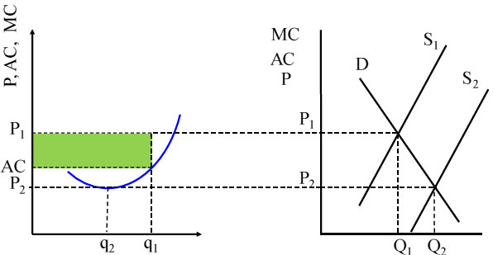
تحقق المنشأة ربحاَ فوق العادي في المدى القصير لأن P1>AC ويغري هذا الربح مزيد من المنشآت لدخول السوق فيرتفع العرض في السوق مما يؤدي الى انخفاض السعر في مدى زمني معين قد يكون في المدى البعيد وعندئذ يتحقق توازن المنشأة عندما تتحقق نقطة التعادل:P=AC=MC وتكون الارباح الاقتصادية مساوية للصفر ويثبت عدد المنشآت بالسوق.
المنافسة التامة والكفاءة الاقتصادية:
توازن المنشأة في المدى البعيد في ظل المنافسة التامة يتطلب ان يكون: 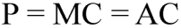فتوازن المنشأة في المدى البعيد إذاَ يحدث عندما تنتج المنشأة بأقل تكلفة للوحدة مما يدل على تحقيق الكفاءة الاقتصادية في الانتاج بينما في المدى القصير فتحدد المنشأة كمية الإنتاج عند تساوي سعر السوق مع التكلفة الحدية لهذه الكمية وتحقق أرباحاَ دون أن تصل الى الكفاءة الاقتصادية كونها لا تنتج بأقل تكلفة متوسطة ممكنة.
منحنى عرض الصناعة في المدى البعيد:
حالة اقتصاديات الحجم: (خاصة عند انخفاض اسعار عناصر الانتاج وزيادة حجم الانتاج):
يؤدي توسع الصناعة ودخول منافسين جدد الى خفض تكاليف انتاج الوحدة (انخفاضAC).
يوضح الرسم البياني 1 حالة صناعة ذات تكاليف متناقصة أي اقتصاديات الحجم.
حالة لا اقتصاديات الحجم: (خاصة عند اشتداد حدة المنافسة التي فرط في الانفاق على الاعلانات والدعاية):
ويشير الرسم البياني 2 الى حالة القطاع ذو تكاليف متزايدة أي لاقتصاديات الحجم.
حالة الصناعة ذات التكاليف الثابتة: (تعادل تأثير العوامل التي تزيد في التكاليف مع تلك التي تخفضها):
هي الصناعات التي لا تتأثر تكلفة انتاج الوحدة فيها بما يطرأ على الصناعة من توسع.
ويبين الرسم البياني 3 حالة الصناعة ذات تكاليف ثابتة.
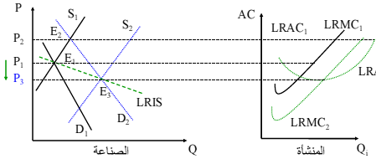
الرسم البياني1: عند توازن الصناعة في المدى البعيد E1 تحقق المنشآت أرباحاَ اقتصادية مساوية للصفر لكن بزيادة الطلب وارتفاع السعر تنتقل الصناعة الى توازن المدى القصير عند E2 وتحقق المنشآت أرباحاَ اقتصادية موجبة (أي ارباح فوق عادية)مما يؤدي الى دخول منافسين جدد للصناعة فينخفض السعر وتصل الصناعة الى توازن جديد في المدى البعيد عند E3 مع P3<P1 ويكون منحنى عرض الصناعة في المدى البعيد هو عن الخط الأخضر المتقطع والواصل بين E1وE3 وله انحدار سالب ويحدث ذلك في الصناعة ذات التكاليف المتناقصة.
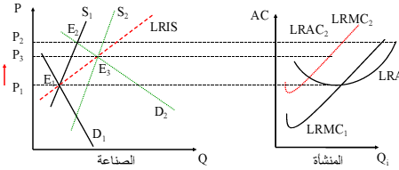
الرسم البياني 2: عند توازن الصناعة في المدى البعيد E1تحقق المنشآت أرباحاَ اقتصادية مساوية للصفر لكن مع زيادة الطلب وارتفاع السعر تنتقل الصناعة الى توازن المدى القصير عند E2 وتحقق المنشآت ارباحاَ اقتصادية موجبة (أي ارباح فوق عادية) مما يؤدي الى دخول منافسين جدد للصناعة فينخفض السعر وتصل الصناعة الى توازن جديد في المدى البعيد عند E3 مع P3>P1ويكون منحنى عرض الصناعة في المدى البعيد هو الخط الأحمر المتقطع والواصل بين E1و E3 وله انحدار موجب ويحدث ذلك في الصناعة ذات التكاليف المتزايدة.
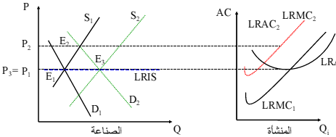
الرسم البياني 3: عند توازن الصناعة في المدى البعيد E1تحقق المنشآت أرباحاَ اقتصادية مساوية للصفر لكن مع زيادة الطلب وارتفاع السعر تنتقل الصناعة الى توازن المدى القصير عند E2 وتحقق المنشآت ارباحاَ اقتصادية موجبة (أي ارباح فوق عادية) تؤدي الى دخول منافسين جدد للصناعة فينخفض السعر وتصل الصناعة الى توازن جديد في المدى البعيد عند E3 مع P1=P3 ويكون منحنى عرض الصناعة في المدى البعيد هو الخط الازرق المتقطع والواصل بين E1 وE3 ومنحنى العرض في هذه الحالة تام المرونة ويحدث ذلك في الصناعة ذات التكاليف الثابتة.
الاحتكار التام:
عندما يكون بالسوق منتج او بائع واحد لسلعة او خدمة معينة فإن هذا السوق يسوده الاحتكار التام والمنشأة المحتكرة في هذه الحالة تتحكم تماماَ في عرض السوق وبالتالي تمتلك القدرة على تحديد الكمية المعروضة من السلعة لمقابلة طلب السوق وبالتالي تحديد سعر السوق ولهذا السبب يوصف المحتكر بأنه: صانع للسعر وليس آخذ للسعر كما هو الحال بالنسبة للمنشأة في ظل المنافسة الكاملة.
هناك أربع خصائص أساسية للاحتكار التام وهي:
1ـ أن تكون المنشأة هي المنتج او البائع الوحيد في السوق.
2ـ الا تتوفر البدائل القريبة لمنتجات المنشأة المحتكرة.
3ـ أن تكون هناك موانع لدخول منشآت منافسة.
4ـ ألا تتدخل الدولة لمنع الاحتكار.
ومن اهم عوامل بقاء المنشأة المحتكرة واحتفاظها بقوتها الاحتكارية وجود عوائق تمنع دخول المنافسين الى سوق السلع التي تنفرد المنشأة المحتكرة بإنتاجها او بيعها وفيما يلي ننظر في العوائق الرئيسية لدخول سوق المحتكر.
عوائق دخول السوق:
عوائق قانونية:
تتمثل في اصدار التشريعات التي تعطي حق احتكار انتاج بعض السلع والخدمات لمؤسسات حكومية او خاصة كما كان الحال وما زال في بعض الدول بالنسبة لإنتاج الكهرباء والمياه والنقل البري والجوي وانتاج النفط وخدمات البريد والهاتف والبث الإذاعي والتلفزيوني ففي جميع هذه الحالات يكفل القانون لمؤسسة واحدة حكومية اوخاصة
حق انتاج سلعة او خدمة معينة وبذلك يتم منع المنافسة في تلك الاسواق ويكون الاحتكار مقنن في هذه الحالة.
براءة الاختراع:
براءة الاختراع هي شهادة تصدرها الجهات الحكومية بأحقية المنشأة صاحبة الاختراع في استغلال اختراعها في المجال الانتاجي دون غيرها من المنشآت المنافسة لفترة زمنية يحددها القانون والغرض من اصدار براءة الاختراع هو تشجيع المنشآت وتوفير الضمانات وخفض مخاطر الانفاق على البحوث لتطوير. وتوفر براءة الاختراع الحماية للمنتجات الجديدة وتمنع المنافسين من تقليدها حتى تتمكن المنشأة المالكة لبراءة الاختراع من تحصيل العوائد المجزية على استثماراتها في البحوث والتطوير ولذلك تعتبر براءة الاختراع من اهم اسباب الاحتكار. وتعتبر الاتفاقيات الحديثة لمنظمة التجارة العالمية التي تحمي حقوق الملكية الفكرية في مجال الاختراع والتأليف تطبيقاَ عملياَ للاحتكار المقنن.
امتلاك مورد اساسي:
في بعض الحالات تستمد المنشأة قوتها الاحتكارية من امتلاكها لأحد عناصر الانتاج الضرورية غير المتوفرة للمنافسين فالدول التي تتمتع بالظروف المناخية الملائمة لإنتاج البن هي الدول المحتكرة للبن في الاسواق العالمية والمنشأة التي تملك المنجم الوحيد لخام الحديد في جزيرة معينة تكون محتكرة لإنتاج الحديد في اسواقها
المحلية كما ان الدول التي تمتلك الاحتياطات النفطية الكبيرة هي الدول المحتكرة في السوق العالمية للنفط.
توازن المحتكر:
المقصود بتوازن المحتكر هو بلوغ مستوى الانتاج الذي يعظم ربح المحتكر وتواجه المنشأة المحتكرة طلب السوق الذي يمثله منحنى له انحدار سالب على غير الحالة في ظل المنافسة.
كما ان المحتكر ليس آخذ للسعر كما في حالة المنشأة في ظل المنافسة الكاملة حيث تستجيب المنشأة للسعر السائد في السوق فيزيد انتاجها مع ارتفاع السعر وينقص مع انخفاضه. فالمحتكر صانعاَ للسعر يحدد الكمية المنتجة او المباعة لمقابلة طلب السوق فيتحدد السعر تبعاَ لذلك او يحدد المحتكر سعر البيع وينظر في طلب المشترين ليرى الكمية التي يطلبونها عند سعره المعلن.
تعظيم الربح في المدى القصير(التحليل الكلي):
الربح = الإيراد الكلي ـــ التكاليف الكلية
كما نعلم ان:
ولعدم ثبات السعر في حالة الاحتكار وذلك لأن المنشأة المحتكرة تواجه منحنى طلب له انحدار سالب على غير الحالة في ظل المنافسة فإن منحنى ايراداتها الكلية يظهر على النحو التالي:
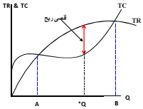

تعظيم الربح في المدى القصير (التحليل الحدي):
هندسياَ تكون المسافة بين المنحنيين (الربح) اقصى ما يمكن عندما يتساوى ميل المنحنيين وبذلك يكون شرط تعظيم ارباح المنشأة في ظل المنافسة التامة هو ان تنتج المنشأة المستوى الذي يجعل:
ميل منحنى التكاليف الكلية = ميل منحنى الايراد الكلي
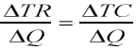 وبالتالي فإن
في الطريقة الحدية يتحدد الانتاج الامثل بمقارنة الايراد الحدي بالتكلفة الحدية فإذا كان الايراد الحدي يزيد عن التكلفة الحدية لأي وحدة اضافية فيجب في هذه الحالة انتاج تلك الوحدة لماذا؟ اما اذا كانت التكلفة الحدية إنتاج هذي الوحدة الاضافية تزيد عن الايراد الحدي المتوقع من بيعها فيجب على المنشأة عدم انتاجها لماذا؟
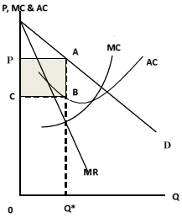
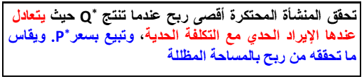

تدنية الخسارة في ظل المنافسة الكاملة:
كان اهتمامنا في الجزء السابق خلق توازن (تعظيم الارباح) ولكن في بعض الاحيان ولمجموعة عن الظروف التي تحيط بالمنشأة فإنها تفشل في تحقيق الشرط الضروري لتعظيم ارباحها(MR = MC)وعليه فإن متخذ القرار يكون امام مجموعة الخيارات لتدنية التكلفة أي مستوى من التكاليف يمكن تغطيتها؟ هل يواصل الانتاج ام ينسحب من السوق ؟ ...الخ
نستعين بالشكل التالي لتوضيح مجموعة من الافتراضات التي يمكن ان تمر بها منشأة معينة ومن ثم معرفة القرار الذي يجب ان تتخذه المنشأة .
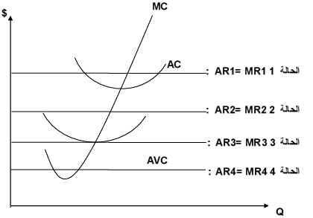
الحالة (1):
وهي الحالة الطبيعية والتي تتحقق فيها الارباح(التوازن)ويتوفر فيها شرطا التوازن(MC = MR) وميل(MC)اكبر من ميل (MR).
في الحالة (2):
نجد ان:( P = AC)وذلك يعني ان العائدات الكلية (TR)تساوي التكاليف الكلية (TVC+TFC ) وهي ما يعرف بنقطة التعادل (-Break even Point) وهي النقطة التي لا تحقق فيها المنشأة ارباحاً ولا خسائر.
في الحالة (3):
نجد ان (P>AVC) وذلك يعني ان العائدات الكلية (TR) تغطي كل التكاليف المتغيرة (TVC) وجزء من التكاليف الثابتة (TFC)وعليه فإن هذه الحالة هي حالة تقليل او تدنية خسائر ( Loss minimization) والقرار السليم الذي يجب ان تتخذه المنشأة هو مواصلة نشاطاتها لأنها اذا توقفت ستتحمل كل تكاليفها الثابتة (TFC).
في الحالة (4):
نجد ان(P=AVC) وذلك يعني ان العائدات الكلية (TR) تساوي التكاليف المتغيرة الكلية (TVC) فقط لذلك فإن الامر سيان للمنشأة في مواصلة الانتاج او عدمه لأنها في الحالتين ستتحمل ما يساوي كامل تكاليفها الثابتة (TFC) ولكن لاعتبارات اخرى كالمحافظة على زبائنها واسمها التجاري في السوق فإن القرار السليم الذي يجب ان تتخذه المنشأة هو مواصلة نشاطاتها.
ـ نلاحظ اخيرا ان أي حالة تقع اسفل الحالة 4 (P<AVC) وهي نقطة توقف تام عن الانتاج (Shut – down point ) لأن المنشأة عندها ستتحمل كل التكاليف الثابتة (TFC) اضافة الى جزء من التكاليف المتغيرة (TVC) لذلك يجب ان تخرج من السوق وتتوقف عن الانتاج.
الاحتكار التام:
اذا كان هناك منتج او بائع واحد في سوق سلعة او خدمة معينة فيعتبر سوق الاحتكار التام.
وباعتبار ان المحتكر يتحكم تماما في عرض السوق فهو اذا صانع للسعر وليس آخذاً للسعر كما هو الحال بالنسبة للمنشأة في ظل المنافسة التامة. لكن اشتراط التحكم في الكمية المعروضة لا يكفي لأن بعض المنتجين سيعملون على تقليد سلعهم بشكل او بآخر وان كانت دونها في الجودة والاتقان مما قد يؤثر في مسار الاسعار.
شروط اساسية للاحتكار التام:
ـ ان تكون المنشأة هي المنتج او البائع الوحيد في السوق ـ ألا تتوفر البدائل القريبة لمنتجات المنشأة المحتكرة
ـ ان تكون هناك موانع لدخول منشآت منافسة ـ ألا تتدخل الدولة لمنع الاحتكار
عوائق دخول السوق:
- عوائق قانونية: تمنح حق احتكار انتاج بعض السلع والخدمات لمؤسسات حكومية او خاصة(الكهرباء، الماء، النقل البري والجوي ،النفط ،خدمات البريد، الهاتف، البث الاذاعي والتلفزي،...)
- براءة الاختراع: شهادة تصدرها الجهات الحكومية فتمنح للمخترع حق الاستغلال في المجال الانتاجي لفترة زمنية محددة. وتهدف الى خفض مخاطر الانفاق الاستثماري على البحث والتطوير لكي تحصل المنشأة المخترعة على عوائد احتكارية.
- امتلاك مورد اساسي: مثل امتلاك حقول البن ،مناجم الحديد ،آبار النفط،...
- الدعاية والاعلان: وهي عوائق مصطنعة تهدف الى رفع تكاليف دخول المنشآت المنافسة وتسمى الاعلان الدفاعي.
- ارتفاع تكلفة الاستثمار: الحاجة الى اصول استثمارية ضخمة تتطلب فترات طويلة لاسترداد قيمتها. مثل وكالة الفضاء الامريكية التي كانت تحتكر خدمات نقل الاقمار الاصطناعية للاتصالات قبل دخول فرنسا واليابان.
- الاحتكار الطبيعي: وجود تكاليف متوسطة قابلة للتناقص عندما يتسع الانتاج مما يمكن من خفض الاسعار بشكل مستمر. وبالتالي يجبر المنشآت المنافسة على الخروج من السوق في المدى البعيد.
توازن المحتكر في المدى القصير:
ويدل على بلوغ مستوى الانتاج الذي يعظم ربح المحتكر رغم ان الاحتكار لا يضمن دائماً تحقيق الربح تحت جميع الظروف. كما ان العمل بتكاليف عالية قد يؤدي الى خسائر تجبر المنشأة في نهاية المطاف على الخروج من السوق في المدى البعيد. وتواجه المنشأة منحنى طلب السوق ذو ميل سالب مما تمكنه من تحديد مستوى الاسعار كلما سعى لتعظيم الربح. بينما تتحدد الكمية المعروضة انطلاقاً من كمية الطلب التي تعظم الربح. ويعتبر المحتكر صانعاً للسعر ويحدد هذا السعر الكمية المطلوبة مبدئياً من طرف المستهلك وإما ان يختار المنتج الكميةالمعروضة التي تعظم من ربحه طمعاً في اسعار مرتفعة عند تحقق الطلب. وقد يصل في الحالتين الى اقصى ربح ممكن.
رغم ذلك لا يمتلك المحتكر الحرية التامة في زيادة الاسعار لأنه مرتبط بتفاعل الطلب أي بمدى مرونة الطلب تجاه الاسعار. يوضح الرسم البياني التالي منحنى الايراد الكلي TR ومنحنى التكاليف الكلية TC للمنشأة المحتكرة.
وتقيس المسافة الرأسية بين منحنى الايراد ومنحنى التكلفة ،الربح او الخسارة للوحدة عند كل مستوى من الانتاج ويصل المنتج الى اقصى ربح عندما: ميل منحنى الايراد الكلي = ميل منحنى التكاليف الكلية
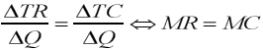
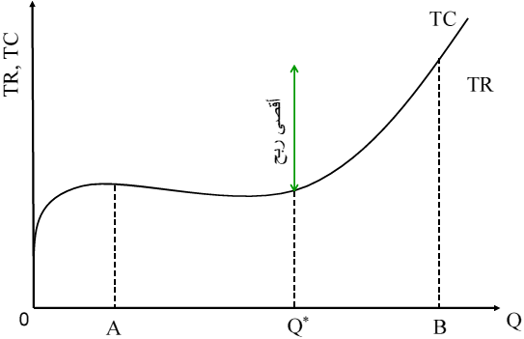
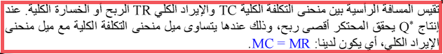
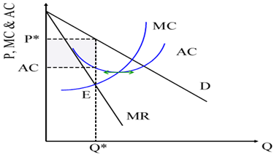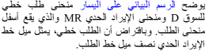
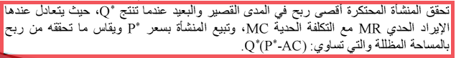
ويتضح ان زيادة التكاليف (أي انتقال منحنى AC الى اعلى) او نقصان الطلب (أي انتقال منحنى الطلب الى جهة اليسار) يؤدي الى تقليص ارباح المحتكر وربما عرضت المحتكر للخسارة اذا ما صارت الاسعار اقل من متوسط التكاليف P*<AC عند Q*. ويوضح الرسم البياني التالي حالة المحتكر الذي يتحمل بعض الخسارة في المدى القصير أما في المدى البعيد فإن استمرار الخسارة تعني ضرورة خروج المحتكر من السوق.
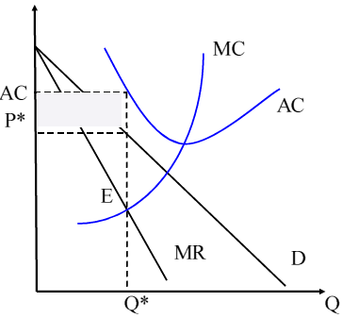
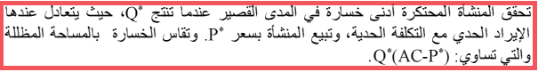
توازن المحتكر في المدى البعيد:
بإمكان المحتكر ان يحتفظ بربح احتكاري في المدى البعيد وذلك لعدم تمكن المنافسين من الدخول الى السوق مما يمثل اهم شروط الاحتكار التام (وجود قيود مانعة لدخول المنافسين).لذا اذا استطاع المحتكر ان يحقق ارباحا اقتصادية موجبة في المدى القصير فيمكنه ايضا ان يحتفظ بهذه الارباح حتى في المدى البعيد ولمزيد من الايضاح يمكن متابعة المثال في الجدول التالي:
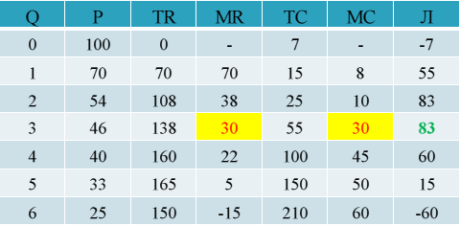
الاضرار الاقتصادية للاحتكار:
يعمل المحتكر على تقليص الانتاج ورفع السعر بحيث يحقق اقصى ربح ممكن ولمعرفة اضرار الاحتكار نقارن انتاج وسعر المحتكر بانتاج Qc وسعرPc في نموذج المنافسة التامة ونفترض ان حجم الطلب لم يتغير وان منحنيات التكلفة الحدية للمنشآت المتنافسة تنطبق مع منحنى التكلفة الحدية للمحتكر .كم نفترض ان العوائد الى الحجم ثابتة.ويتضح من الرسم البياني التالي ان تعظيم الربح يقتضي:
- ان ينتج المتنافس الكمية Qc بالسعر السائد في السوق Pc ويكون الربح الاقتصادي للمنشأة مساويا للصفر في المدى البعيد.
- وان المحتكر ينتج المستوى Qm مع Qm > Qc الذي يقابل تقاطع منحنى MC مع منحنى MR حيث تتساوى التكلفة الحدية مع الايراد الحدي ويبيع المنتج بالسعر Pm مع Pm > Pc للوحدة بحيث يحقق ربحا اقتصاديا موجبا على حساب المستهلكين مما يخل بعدالة التوزيع ويقتضي تدخل الحكومة عبر الضرائب على الارباح.

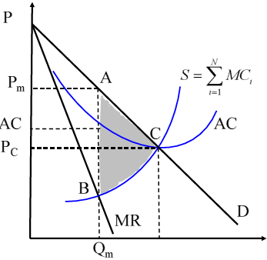

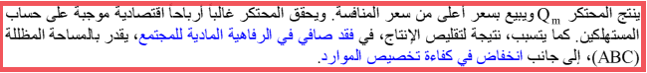
الاضرار التوزيعية للاحتكار:
ان المحتكر يحقق بعض الارباح على حساب المستهلكين وهو بذلك يخل بعدالة التوزيع مما يستدعي معالجة هذا الضرر عن طريق الضرائب على ارباح المحتكرين.
الفقد في الرفاهية والكفاءة: يتسبب الاحتكار كذلك في فقد صافي في رفاهية المجتمع من الصعب تعويضه. ويقدر هذا الفقد بالمساحة المظللة (ABC): لان المساحة الاولى بين Qm و Qc وتحت منحنى الطلب تقيس المنفعة الكلية التي يكتسبها المجتمع كمنتج ومستهلك ثم المساحة الثانية اسفل منحنى التكلفة المتوسطة تقيس التكلفة الكلية والذي يدل على ضعف الكفاءة في تخصيص الموارد. والفرق بين المساحة الاولى والثانية يحدد الفقد الصافي في رفاهية المجتمع والذي لا يزول الا بتحرير السوق من قبضة المحتكر.
التمييز السعري: ويحدث اذا ما اقدم المحتكر على بيع السلعة او الخدمة الواحدة بأسعار مختلفة بالرغم من عدم وجود أي اختلاف في تكاليف انتاج وتقديم السلعة للمشترين.(مثلا شركات النقل الجوي لها تسعيرالشتاء والصيف وتسعير للشباب وللكبار او المصحات الخاصة لها تسعير للفقير وللغني ...).
ويشترط لنجاح سياسة التمييز السعري شرطان:
- ان تختلف مرونة الطلب-السعر بين فئات المشترين او بين الاسواق.
- ان يعتذر تماما شراء السلعة من السوق الاقل سعرا وبيعها في السوق الاعلى سعرا.
شرط تعظيم الربح في حالة التمييز السعري:
يعظم ربح المحتكر في السوق عندما يبيع الكمية التي تتساوى فيها التكلفة الحدية مع الايراد الحدي وفي حالة سوقين مع التمييز السعري يقتضي الربح الاقصى ما يلي:
ويوضح الرسم البياني التالي وضع محتكر يبيع لمجموعتين من عملائه او في سوقين AوB.ونفترض ان المحتكر ينتج من مصنع واحد للسوقين:أي تكلفة الانتاج واحدة والتكلفة الحدية ثابتة ومساوية للتكلفة المتوسطة وممثلة في الخط الافقي AC=MC .كذلك نفترض ان الطلب في السوق الاول A اكثر مرونة: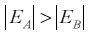
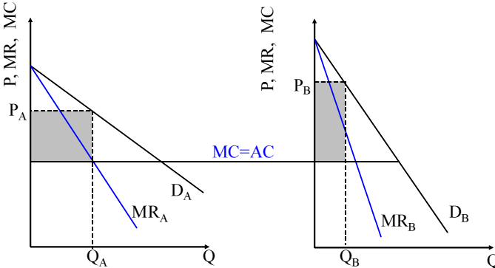

So0ona☺

